Formatif 0

# Finalité

* Mise à niveau et familiarisation avec l’environnement de travail utilisé dans le cadre du cours « Architecture réseau I ».
* **IMPORTANT** : Début des lectures du cours en ligne Cisco.

# Description

1. **Pour tous les nouveaux étudiants**, il faut avant de créer votre compte Cisco (netacad), initialiser votre compte courriel offert par le cégep.

À partir du site du cégep dans l’onglet « Étudiants », choisissez « Guide de l’étudiant ».



Allez dans la section « Services informatiques » et sélectionnez « Compte utilisateur et mot de passe ».

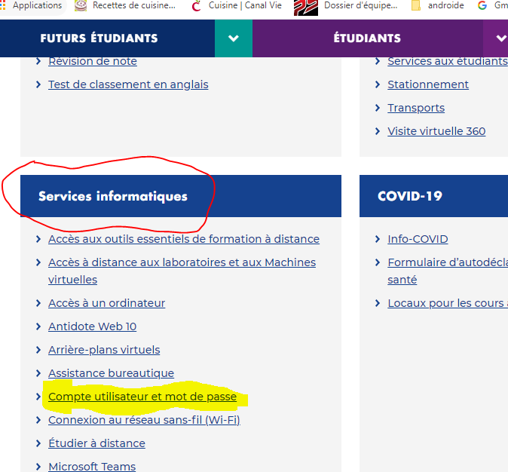

Lisez attentivement le contenu de la page web et complétez la procédure.

1. Maintenant on vous demande de vous inscrire à un cours en ligne offert par la compagnie Cisco, faisant partie de la certification CCNAv7 :  
     
   Pour ce faire votre professeur(e) va vous remettre un jeton (un petit identifiant unique). Que vous ayez un compte Cisco ou pas, allez sur le site « <https://www.netacad.com/fr> » et choisissez dans le menu « s’identifier », « Échangez un jeton d’inscription ».

Par la suite, choisissez l’option qui vous convient…

Remplissez le formulaire correctement en indiquant l’adresse courriel du cégep et le jeton et transmettez-le.

Voir la vidéo « Jeton_CISCO.mp4 » disponible dans le dossier de ce formatif.

1. Votre professeur(e) va vous présenter certains équipements qui seront utilisés dans le cadre du cours.

## Routeur 1800, 1841

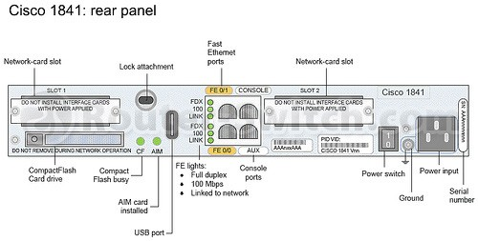

## Routeur 1941

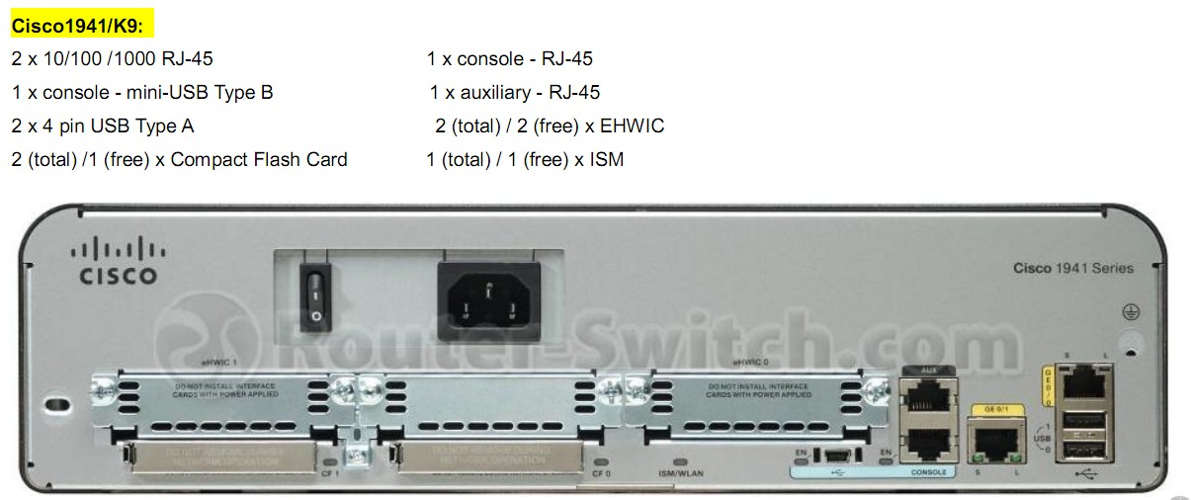

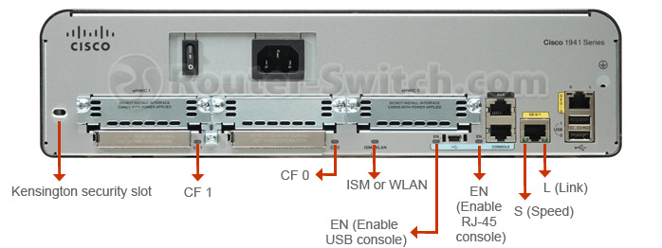

## Routeur 4221

## Cisco 4221 | Smartnet ready ISR4221/K9 with free lifetime warranty

## Commutateur 2960

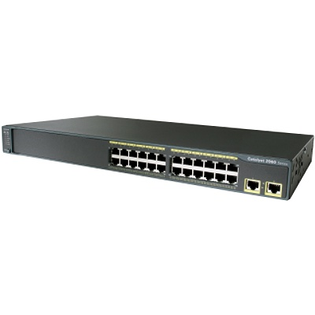

Pour plus de détails sur l’aperçu du matériel utilisé dans le cours vous pouvez visionner la vidéo suivante « Technique informatique, portes ouvertes.mp4 » qui est disponible dans le dossier de ce formatif.

1. Faites les lectures du chapitre 1 du cours CCNAV7 offert en ligne.
2. **IMPORTAN**T, à faire obligatoirement : Premier pas avec « Packet Tracer », réalisez les activités en complétant les documents « Packet Tracer - Aide et navigation » et « Packet Tracer - Représentation du réseau », à l’aide de Packet Tracer, qui est déjà installé sur les machines dans les laboratoires.

Pour installer « Packet Tracer » chez vous, il faut premièrement se connecter avec votre compte sur le site de « netacad.com ».

**Attention**, si vous avez déjà une autre version de cette application sur votre ordinateur, nous vous conseillions de la désinstaller avant d’installer la nouvelle.

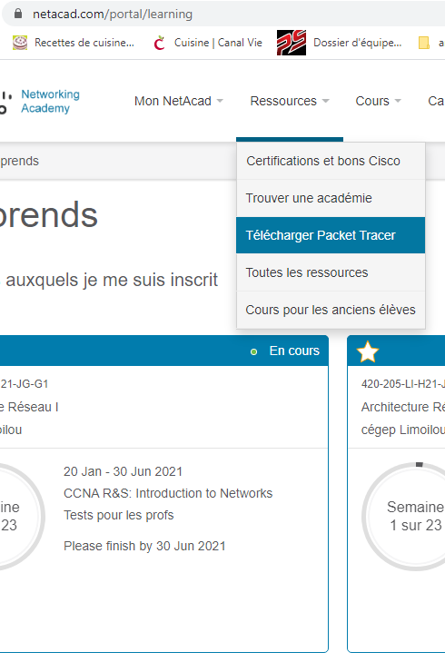

À partir du menu « Ressources », vous allez télécharger et installer la version « 8.2.1 (64 bits) » de l’application. **Vous trouverez le lien de téléchargement plus bas dans la page web…**

1. Faites les lectures des chapitres 3.0 à 3.5 inclus du cours CCNAv7 offert en ligne.